Проведенные мероприятия Центра образования цифрового и гуманитарного профилей "Точка роста"
МБОУ «Кзыл-Ярская СОШ им. Ф.Г.Яруллина»
за март-апрель 2022-2023 учебный год

Урок памяти «Чернобыль – наша память и боль»
На базе Центра цифрового и гуманитарного профилей «Точка роста», был проведен урок памяти «Чернобыль – наша память и боль», в ходе которого участники познакомились с хроникой событий того дня, узнали о последствиях аварии, ее влиянии на природу и здоровье человека, дальнейшей судьбе станции. Обучающиеся узнали о многих важных событиях, происходивших на Чернобыльской атомная электростанция в дни катастрофы, о том, что радиоактивное загрязнение было зафиксировано более чем в 30 странах мира и как проходила эвакуация людей. Мероприятие никого не оставило равнодушным, глубоко затронуло сердца присутствующих.

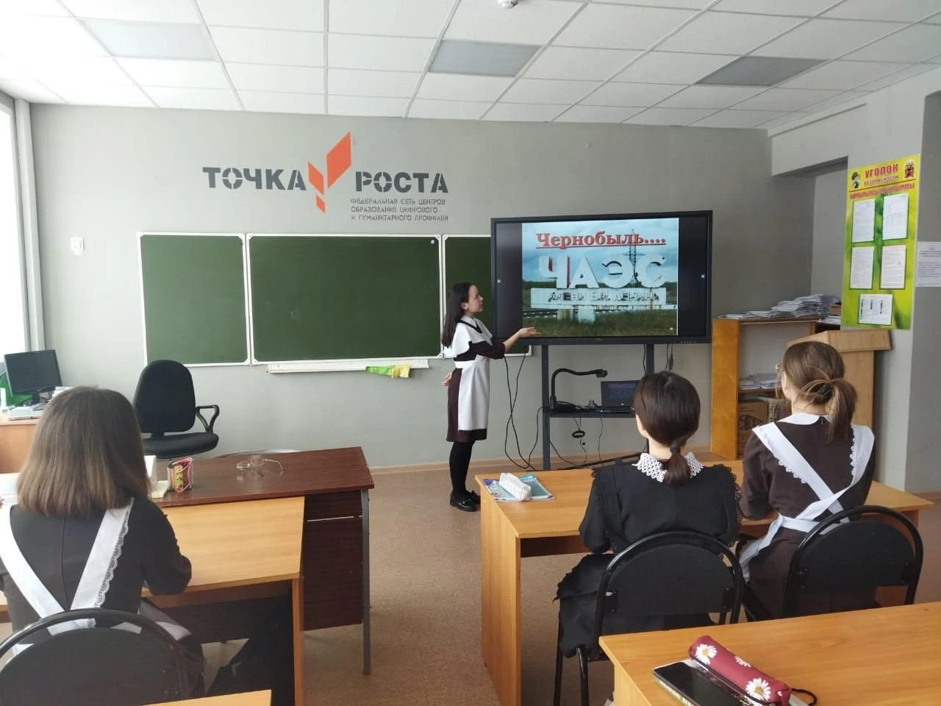

Акция "Подарок маме"
На базе Центра цифрового и гуманитарного профилей «Точка роста», была проведена акция «Подарок маме».Ученики своими руками готовили подарки своим мамам. Целью данной акции являлось поддержание традиций, бережного отношения к матери, воспитание любви и уважения к ней, укрепление семейных традиций, теплых взаимоотношений в семье, желания доставлять радость близкому, родному человеку.
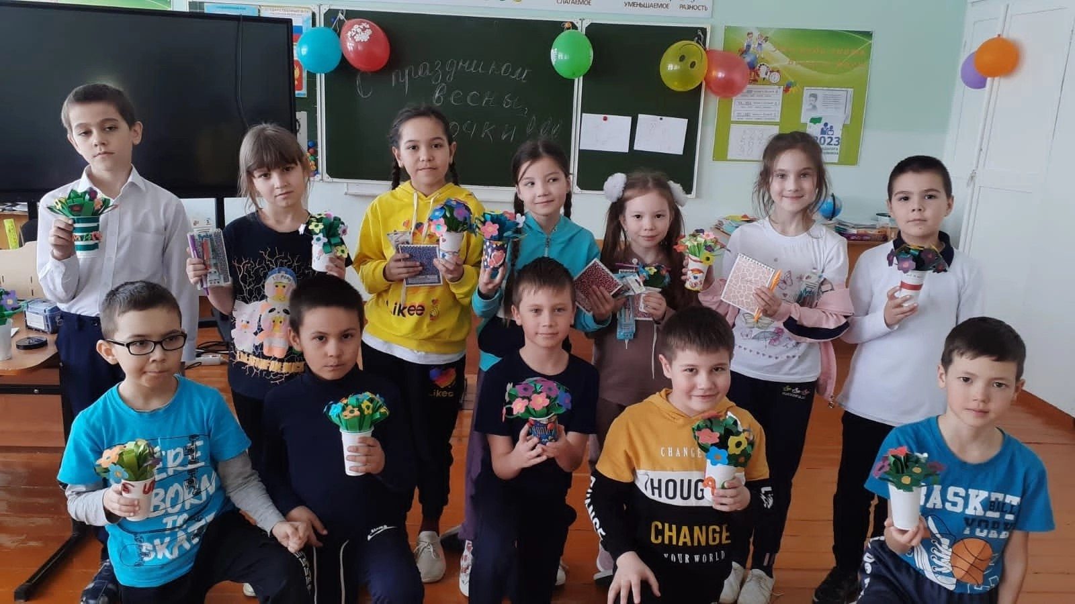

«Папа, мама, я — спортивная семья»
На базе Центра цифрового и гуманитарного профилей «Точка роста», в нашей школе состоялся спортивный семейный праздник «Папа, мама, я — спортивная семья», посвященный ПДД.
Здоровый образ жизни должны вести все члены семьи. Ведь родители для своих детей являются примером для подражания.
В спортивных эстафетах участвовали 3 семейные команды.
Мероприятие началось с приветственного слова участников. Музыкальная разминка объединила всех участников соревнований. Командам были предложены занимательные конкурсы на знание ПДД и эстафеты, где они смогли показать свои спортивные навыки. Взрослые участники семейных соревнований нисколько не уступали детям в ловкости, азарте, в воле к победе.
С каждым новым конкурсом обстановка накалялась. Спортивный праздник удался на славу! Молодцы дети и их родители!
Соревнования судило строгое, но справедливое жюри.
И независимо от того, как распределились места, все участники и зрители соревнований получили массу положительных эмоций и приятных впечатлений. Семьи показали на сколько они сплоченные, дружные. Праздник удался на славу. Все участники были награждены грамотами и подарками от гостей праздника.

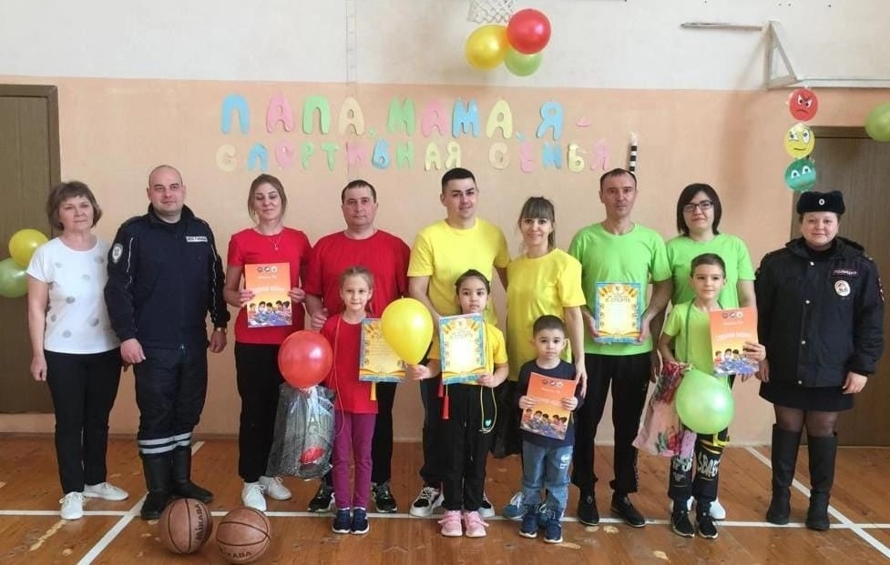
Праздник Навруз
2023 год в Татарстане объявлен Годом национальных культур и традиций. В связи с этим на базе Центра цифрового и гуманитарного профилей «Точка роста», в нашей школе уделяется большое внимание организации и проведению национальных праздников. В нашей школе перед весенними каникулами для обучающихся был проведён праздник Навруз.
Навруз – день весеннего равноденствия, праздник весны и наступления Нового года по астрономическому солнечному календарю. Это традиционный народный праздник, который связан с весной и пробуждением природы.
Педагоги подготовили и провели для детей веселые народные игры и забавы. Школьники с удовольствием и радостью активно приняли в них участие. Заряд отличного настроения получили и участники, и организаторы, и зрители.
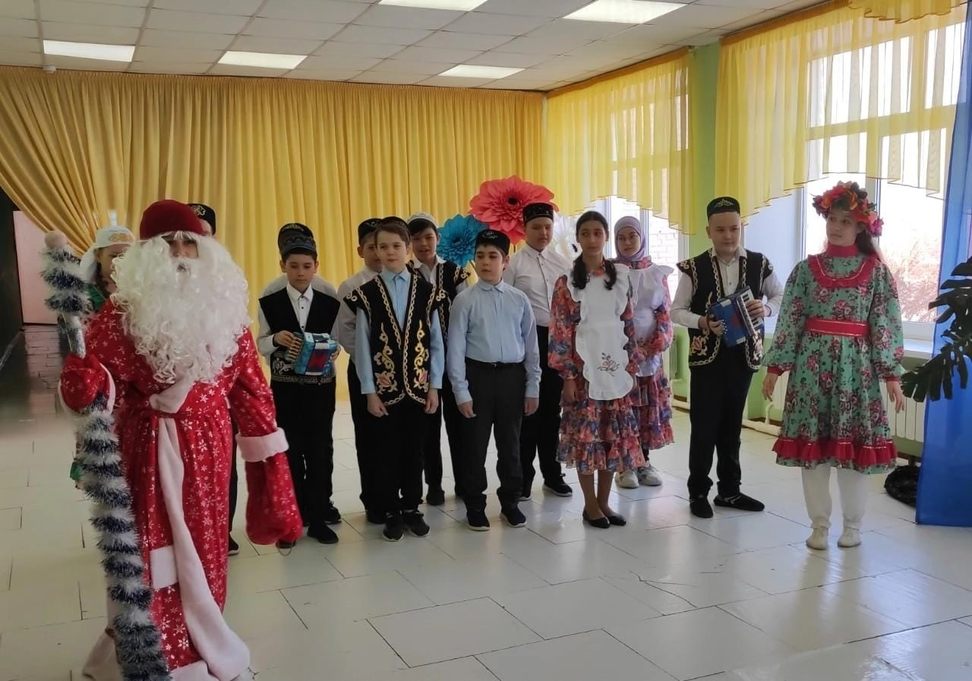
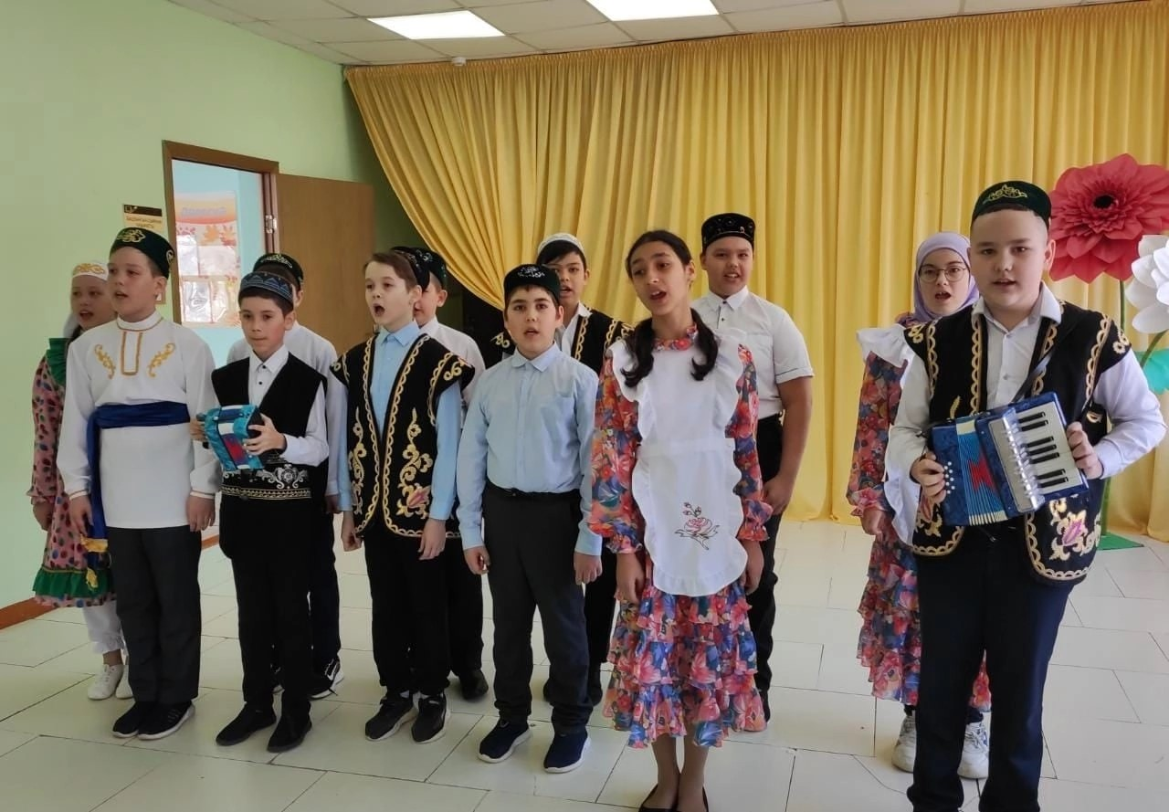

Проектные работы
Сегодня в школе есть все возможности для развития проектного мышления с помощью особого вида деятельности обучающихся - проектной деятельности. На базе Центра цифрового и гуманитарного профилей «Точка роста», в нашей школе прошла защита индивидуальных проектов обучающимися 2-10 классов. Ребята выбрали для защиты различные проекты. Они в течение учебного года вместе со своими научными руководителями занимались исследованиями, проводили опыты, разбирали социально-значимые вопросы, и вот пришло время представить свои результаты.
Среди представленных к защите проектов были и творческие, и социальные, и информационно-познавательные и, конечно же, исследовательские.
Нужно отметить то, что ребята выбрали очень интересные и актуальные темы для своих работ.
